Slovenský zväz športového rybolovu
Slovenský rybársky zväz – Rada Žilina
MsO SRZ Sereď





Propozície
LRU – feeder

1. liga
3. dvojkolo

25.09.2026 – 27.09.2026
VN Kráľová 2-4930-1-1

Podľa plánu športovej činnosti pre rok 2026 Slovenský zväz športového rybolovu a SRZ Rada Žilina v spolupráci so športovým klubom MsO SRZ Sereď usporiada športové rybárske preteky 3. dvojkolo 1.liga LRU – feeder.

Účastníci pretekov: družstvá MO, MsO SRZ

MO, MsO SRZ | Súčet umiestnení | C I P S  B o d y | Poradie
Bratislava V. Abramis FT | 122,0 | 295 440 | 11
Dunajská Lužná Marcel Van Den Eynde | 51,0 | 464 635 | 1
Dunajská Streda B Arapaima team | 119,0 | 283 295 | 9
Dunajská Streda C Champion FT | 122,0 | 304 245 | 10
Galanta A Maver FT Slovakia | 108,5 | 337 520 | 6
Komárno FT Tubertíni | 115,0 | 313 535 | 8
Košice B SONUBAITS | 155,0 | 248 490 | 12
Košice D FT | 99,0 | 344 430 | 5
Nové Zámky Maros Slovakia | 77,0 | 392 745 | 2
Považská Bystrica Zelo FT | 113,0 | 316 380 | 7
Sereď FT | 90,5 | 384 835 | 4
Topoľníky B Arapaima FT | 80,0 | 391 170 | 3

Termín konania: 25.09.2026 – 27.09.2026

Miesto konania: VN Králová 2-4930-1-1

Organizačný štáb:
Riaditeľ pretekov: Miloš Galgóci
Garant : Miroslava Pavelková
Hlavný rozhodca: Peter Bielik
Sektorový rozhodca: Ladislav Ješ
Technický vedúci: Peter Hašuk
Bodovacia komisia: hlavný rozhodca + 2 zabezpečí organizátor
Zdravotnícke zabezpečenie: v prípade potreby na tel. 112

Technické pokyny:
- Športové rybárske preteky sú usporiadané podľa zákona 216/2018 Z.z. § 20 a vykonávacej vyhlášky 381/2018 § 15.
- Preteká sa podľa Predpisov SZŠR, súťažných pravidiel SZŠR pre LRU Feeder a aktuálnych modifikácií pre rok 2026.
- Množstvo krmiva rastlinného pôvodu je stanovené na 15 l a množstvo návnad živočíšneho pôvodu na 2,5 l (z toho môže byť max. 0,25 l kŕmnej patentky).
- Množstvo zemných červov (hnojáky, dendrobena) v neporušenom stave je taktiež obmedzené na 0,5 l, avšak môžu byť vo viacerých nádobách (napr. 2 x 0,25 l).
- Všetci pretekári musia mať pri kontrole živú návnadu pripravenú v sade odmerných nádob vzor „Sensas" a pre lovnú patentku vzor „Tubertini“.
- Návnada rastlinného pôvodu musí byť pri kontrole krmiva umiestnená v rybárskom vedre so značkami objemu na vnútornej strane.
- Každý pretekár je povinný mať 2 úlovkové sieťky na uchovanie ryby minimálnej dĺžky 4 m, opatrenými obručami s priemerom minimálne 50 cm. V prípade štvorcovej alebo obdĺžnikovej sieťky uhlopriečka musí byť minimálne 50 cm.
- Prechovávanie a delenie úlovkov počas pretekov je na posúdení pretekára tak, aby boli úlovky v maximálnej miere chránené pred úhynom (rovnomerne), maximálne však 20 kg v jednej úlovkovej sieťke.
- V prípade, že chce pretekár prechovávať aj úlovky bielej ryby (pleskáč, plotica), je povinný tieto druhy prechovávať v samostatnom úlovkovom saku.
- V prípade nutnosti môže rozhodca počas preteku priniesť pretekárovi ďalšiu úlovkovú sieťku

Pretekárska trať:
VN Králová
Vodná plocha nádrže (1082 ha) od priehradného telesa (hate) pri obci Kráľová nad Váhom po cestný most pri obci Váhovce. Breh vysypaný skalami, bude potrebná platforma pre lepšie uloženie úlovkových sieťok aby bola zabezpečená maximálna ochrana ulovených rýb.

Výskyt rýb:
Všetky nížinné druhy rýb (kapor, pleskáč, šťuka, zubáč, sumec, úhor a ostatné druhy.

Prístup k trati:
Od hotela EVENT KASKÁDY ÚNOVCE smerom k obci Váhovce.
GPS: 48,2117085,17,8002129

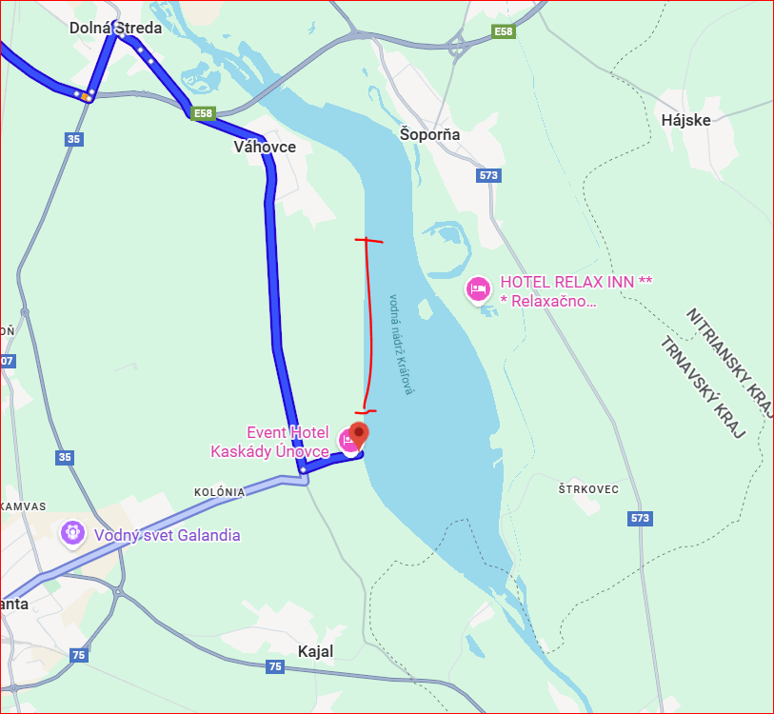

Časový program:

Piatok 25.09.2026
08.00 – 09.00 priebežné žrebovanie boxov + presun pretekárov po vyžrebovaní
+ príprava pretekárov
09.50 – 10.00 kŕmenie
10.00 – 16.00 povinný tréning
16.00 – 18.00 opustenie boxu

Sobota 26.09.2026

07.00 - 07.30 prezentácia
07.30 - 08.00 otvorenie pretekov a žrebovanie
08.00 - 08.15 presun pred pretekárske miesto
08.15 - 09.50 vstup do pretekárskeho miesta, príprava na preteky, kontrola množstva návnad a nástrah (v prvých 30-60 min. prípravy na preteky)
09:50 - 10.00 kŕmenie
10.00 - 15.00 lovenie
15.00 – 15:30 váženie

Nedeľa 27.09.2026
07.00 - 07.30 prezentácia
07.30 - 08.00 otvorenie pretekov a žrebovanie
08.00 - 08.15 presun pred pretekárske miesto
08.15 - 09.50 vstup do pretekárskeho miesta, príprava na preteky, kontrola množstva návnad a nástrah (v prvých 30-60 min. prípravy na preteky)
09:50 - 10.00 kŕmenie
10.00 - 15.00 lovenie
15.00 – 15:30 váženie
16.00 - vyhodnotenie 3. dvojkola pretekov a 1. ligy za rok 2026

Rozpis signálov:
1. signál s/n 08:15 - 90 minút pred začiatkom pretekov povoľuje vstup pretekára na svoje lovné miesto a signalizuje začiatok prípravy. Počas prvých 30 - 60 min prípravy prebehne kontrola krmiva a nástrah, ktoré musia byť umiestnené pred lovným miestom. Po kontrole nástrah a krmiva si pretekár znesie skontrolované krmivo a nástrahy do lovného miesta. Po tejto kontrole nesmie pretekár opustiť lovné miesto bez súhlasu dvoch pretekárov alebo rozhodcu a je zakázané čokoľvek vynášať alebo donášať do priestoru lovného miesta.
2. signál s/n 08:40 - 5 minút do začiatku kontroly vnadiacich zmesí a nástrah
3. signál s/n 09:50 - 10 minút pred začiatkom pretekov 10 minútové základné kŕmenie
4. signál s/n 10:00 - začiatok pretekov
5. signál s/n 14:55 - 5 minút do konca pretekov
6. signál s/n 15:00 - koniec pretekov

Záverečné ustanovenia:
- Všetci pretekári musia mať platné registračné preukazy športovca SZŠR a preukazy člena SRZ. Vedúci družstva musí na požiadanie rozhodcu predložiť súpisku družstva.
- Preteká sa za každého počasia. V prípade búrky budú preteky prerušené a bude sa postupovať podľa platných súťažných pravidiel. (čl. 22 súťažných pravidiel LRU-Feeder).
- Každý pretekár preteká na vlastnú zodpovednosť a riziko, za svoje správanie nesie plnú zodpovednosť. Pretekár do 15 rokov sa zúčastňuje na zodpovednosť sprevádzajúcej dospelej osoby, ktorá nesie plnú zodpovednosť za konanie pretekára počas pretekov.
- Všetci účastníci pretekov sú povinní dodržiavať antidopingové predpisy SZŠR.
- Tréning pred pretekom je povolený v rámci uvedených podmienok a časového rozmedzia bez možnosti sieťkovania úlovkov.

Občerstvenie: usporiadateľ nezabezpečuje, potrebné zabezpečiť individuálne.

Ubytovanie: usporiadateľ nezabezpečuje, možné zabezpečiť si individuálne.
http://www.booking.com/

Informácie o pretekoch: Miloš Galgóci ml.: tel.č.: 0911 714293

Na zabezpečenie týchto pretekov bol použitý príspevok uznanému športu z Ministerstva cestovného ruchu a športu Slovenskej republiky.

Propozície kontroloval predseda ŠO LRU - feeder.

Organizačný štáb Vám želá veľa úspechov na pretekoch.

Petrov zdar!

